1、一个习惯，当要用到一个变量时才去声明之，但为了方便看到，声明语句不会缩进。

2、

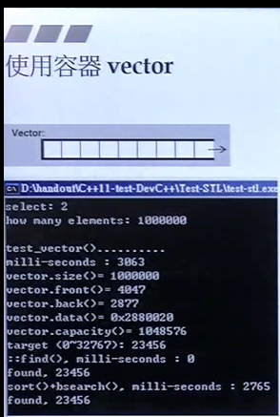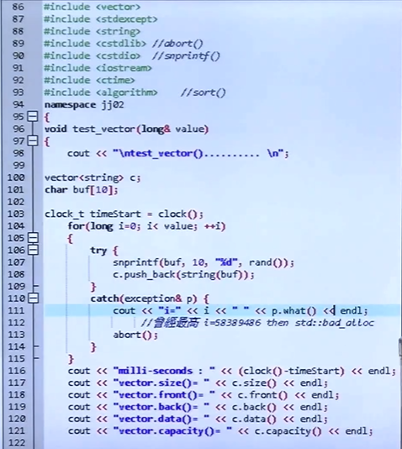

96行：value是传进来要的元素个数

这里的select：2是指选择vector这种容器

108行：push_back()放到尾巴去，没有push_front，绝大多数容器都有push_back

空间不够时vector的空间增长是2倍大小的增长。1、2、4、8、16……

真正的元素：size()

目前的容量有多大capacity()

如果发生异常，一定要利用abort()方式退出程序

连续空间vector的起始地址.data()函数

Vector只能往后扩展，而且扩展的方式是两倍扩展。

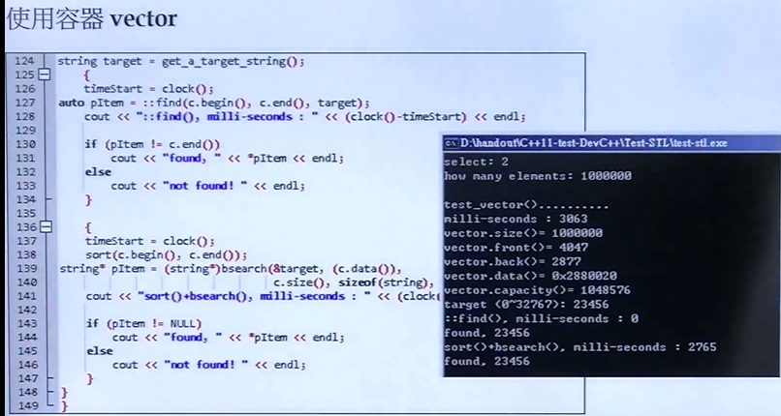

3、

127行：find()是模板函数，加了::是全局的意思，返回的是iterator，使用的是循序查找。

139行：二分法查找bsearch()，找之前都要sort，时间都花在sort上了。